Ha lamentado la violencia y el "fanatismo ideológico"

Brenes, sobre los altercados en el funeral del padre Cardenal: "No podemos cubrir el sol con un dedo"
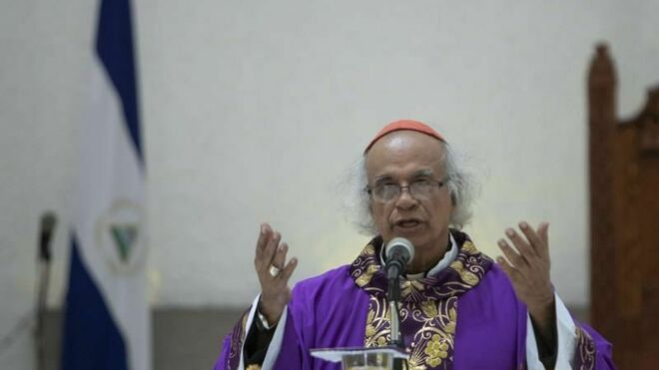
Cardenal Brenes, arzobispo de Managua

"No podemos aceptar que el templo sea un lugar de confrontación", afirmó el arzobispo de Managua

Ante la violencia que sufren las mujeres, el cardenal, tras el 8M, ha exigido "educación" igualitaria
09.03.2020 Lucía López Alonso
El cardenal arzobispo de Managua, Leopoldo Brenes, ha hecho declaraciones sobre los altercados ocurridos durante el funeral del padre Ernesto Cardenal, poeta y sacerdote nicaragüense. "No podemos cubrir el sol con un dedo, hablo del reconocimiento internacional con respecto al Padre Ernesto Cardenal", ha expresado Brenes, afirmando que la enorme huella del fallecido no la pueden enturbiar los orteguistas que interrumpieron la ceremonia de su defunción a golpe de violencia y gritos de "traidor".
Como recoge la Agencia Fides, el cardenal ha denunciado que "el fanatismo ideológico nos hace perder nuestra visión de la realidad". Además, ha reconocido el peligro que sufren los propios periodistas, lamentando que recibieran agresiones "mientras intentaban hacer su trabajo". "No podemos aceptar que el templo sea un lugar de confrontación", afirmó el arzobispo de Managua, condenando los actos.
Del mismo modo, Brenes ha hecho declaraciones sobre la celebración del Día Internacional de la Mujer, ayer 8 de marzo, reconociendo la indudable violencia poliédrica ("económica, psicológica, social y política") que sufren las mujeres. Parafraseando a una periodista, ha exigido educación, la mejor arma contra esa violencia.
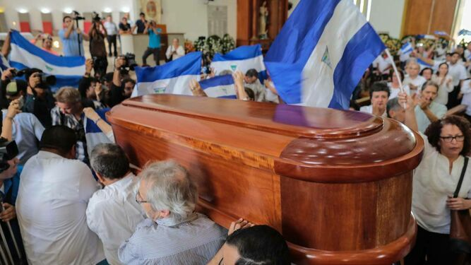
Funeral de Ernesto Cardenal en la catedral de Managua
https://www.religiondigital.org/america/Brenes-altercados-funeral-Cardenal-podemos-violencia-fanatismo-mujeres_0_2211678843.html?utm_source=dlvr.it&utm

